2020年12月23日
会員各位
公益社団法人 日本技術士会中国本部長 大田 一夫
活用促進委員長 大江 清登
（技術士活性化委員） 副委員長 長原 基司
公益社団法人日本技術士会主催 技術士活性化委員会／中国本部 活用促進委員会
技術支援基礎講座 －知的資産経営 WEEK2020セミナーWEB中継のご案内

拝啓
時下益々ご清祥のこととお慶び申し上げます。平素は格別のご高配を賜り厚くお礼申し上げます。
さて，統括本部の技術士活性化委員会では技術支援基礎講座－知的資産経営 WEEK2020セミナーを企画しました。企業などの競争力の源泉としての，人材，技術，技能，知的財産（特許・ブランド等），組織力，顧客とのネットワークなど，財務諸表には現れてこない資産を総称して“知的資産”といいます。また“強み（知的資産）”をしっかりと把握し，それを“見える化”することで業績の向上に結びつけることを“知的資産経営”といいます。
今回のセミナーは，技術士が得意とする「技術を用いて支援先の問題を発見し，それを解決する業務」を遂行する際に，有益となる知的資産経営に関する基礎知識を習得することで，支援する企業・経営者への更なる貢献を目指し企画されており、独立技術士だけでなく，企業内技術士にも役立つ研修ですので，是非，多くの方に受講して頂きたいと考えています。
今回これをWebでつなぎ、広島会場、鳥取会場にて、下記のとおり開催しますので多数の技術士の皆様のご参加をお待ちしております。
参加申し込みは、事務局事務の省力化のため、下記URLの専用申込フォームからお願いします。
https://forms.gle/69ESvUkPuTq2mxZp6
今回、中国本部からの個人配信はありません。
また、統括本部からの個人配信は定員に達しています。
敬具
記
- 主 催：公益社団法人日本技術士会 技術士活性化委員会/中国本部活用促進委員会
- 後 援：経済産業省
- 日 時：2021年 1月20日（水曜日）13:30～17:00
- 場 所：広島会場は、（公社）日本技術士会 中国本部事務局 会議室（第3ウエノヤビル6階）。
鳥取会場については、添付の地域会場をご参照ください。
- テーマ：知的資産経営における技術士への期待
- プログラム概要
(1)（13:35～14:35質疑含む)
「(仮)データ利活用に向けた不正競争防止法の改正と知的資産経営」
講師：坂口 岳志 氏 （経済産業省 経済産業政策局 知的財産政策室 係長）
(2)（14:45～15:45質疑含む）
「(仮)経営をデザインする（経営デザインシートの活用による持続的成長）」
講師：西川 悟史 氏
（内閣府 知的財産戦略推進事務局 主査）
(3)（15:55～16:55質疑含む）
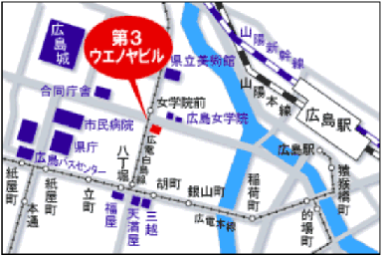
「(仮)メーカーのブランド戦略とそれに纏わる事業の活性化」
講師：八角 克夫 氏（技術士・化学部門）
- 定員、対象、参加費、CPD
  - 定員 広島15人、鳥取10人
（なお、各定員になり次第締め切ります）
  - 対象 会員及び非会員
  - 参加費 会員：無料、非会員：500円
  - ＣＰＤ 参加者には日本技術士会からCPD：
３時間（予定）の参加票を発行します。
- 申込について
  - 締切 2021年1月15日（金）
  - 申込先：(公社)日本技術士会 中国本部事務局
広島市中区鉄砲町1番20号 第3ウエノヤビル6階
TEL：082-511-0305 FAX：082-511-0309
E-mail：ipej-hiro@rapid.ocn.ne.jp

知的資産経営 WEEK2020『知的資産経営における技術士への期待』
Web中継 参加申込書(2021年1月20日)
主催：公益社団法人日本技術士会中国本部
申込ＦＡＸ番号：０８２－５１１－０３０９
※事務局の省力化のため、下記URLによる申込をお願いします。
https://forms.gle/69ESvUkPuTq2mxZp6

(下記に■(または☑)ください)

標記 Web中継の下記会場に参加します。
□広島、□鳥取

 | 氏名 |  | 資格(注1) | 区分(注2)
申込者 |  |  | □技術士 □修習技術者  □その他 | □会員 □非会員
技術部門  (注3)  ※複数選択可 | □機械 □船舶･海洋 □航空･宇宙 □電気電子 □化学 □繊維 □金属  □資源工学 □建設 □上下水道 □衛生工学 □農業 □森林 □水産  □経営工学 □情報工学 □応用理学 □生物工学 □環境 □原子力･放射線  □総合技術監理
勤務先
連絡先 | E-mail |  |  | □会社 □自宅
連絡先 | ＦＡＸ |  |  | □会社 □自宅
連絡先 | ＴＥＬ |  |  | □会社 □自宅
- 資格は該当するものに■(または☑)を入れる。
- 区分で会員とは日本技術士会会員を指し、該当するものに■(または☑)を入れる。
- 技術部門は技術士か修習技術者のみ、該当するものに■(または☑)を入れる。
- 連絡先は(会社・自宅)のうち、該当するものに■(または☑)を入れ、E-mail等を記入。
- 同行者がいる場合は下記に記入。
- この個人情報は、本行事の参加申込み以外には使用しません。

 | 氏名 | 資格(注1) | 区分(注2)
同行者 |  | □技術士 □修習技術者  □その他 | □会員 □非会員
同行者 |  | □技術士 □修習技術者  □その他 | □会員 □非会員
 |  | □技術士 □修習技術者  □その他 | □会員 □非会員
問合せ先：〒730-0017 広島市中区鉄砲町1-20第3ウエノヤビル6階
公益社団法人日本技術士会 中国本部
TEL:082-511-0305 FAX:082-511-0309 E-mail：ipej-hiro@rapid.ocn.ne.jp
地域会場

鳥取会場

サンイン技術コンサルタント株式会社 鳥取支店
鳥取市若葉台南1丁目11番地 TEL.0857-38-6111
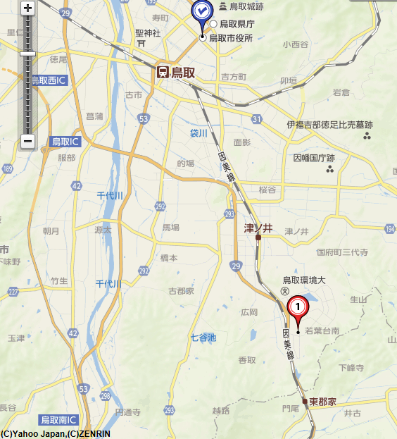
.

鳥取会場

サンイン技術コンサルタント（株）

アクセス：鳥取駅より南へ車で約20分（※専用駐車場あります）

連絡担当者：伊藤 徹、 t.ito@sanin-gc.co.jp、 090-3170-8735

受信メール：web-tottori@ipej-chugoku.jp

